Fragebogen Kalinox – Alter: 6 – 10 Jahre
Patienten – ID: _______________________________ Datum:__________________
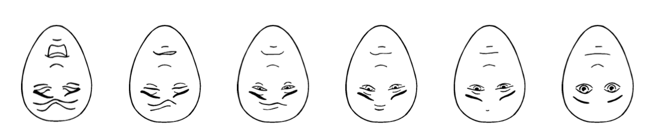
- Diese Gesichter zeigen, wie fest etwas wehtun kann. Kreuze an, wie fest es dir jetzt gerade weh tut:
- Wie fest hat es dir während der Behandlung weh getan?
Bei den folgenden Fragen kannst du ankreuzen wie fest die Antwort auf dich zutrifft. Trifft etwas ganz fest auf dich zu, dann kreuzst du das Kästchen unter der „6“ an. Wenn etwas gar nicht auf dich zutriffst, dann kreuzst du das Kästchen unter der „1“ an.


- Hattest du Angst während der Behandlung?
- Würdest du es wieder mit Kalinox machen?
- War es ein cooles Erlebnis Kalinox zu atmen?

- War dir während der Behandlung….
  - …. übel?
  - …. schwindlig?
  - …. klar wo du bist?

Fragebogen Kalinox – Alter: 10 – 16 Jahre
Patienten - ID: _______________________________ Datum:__________________
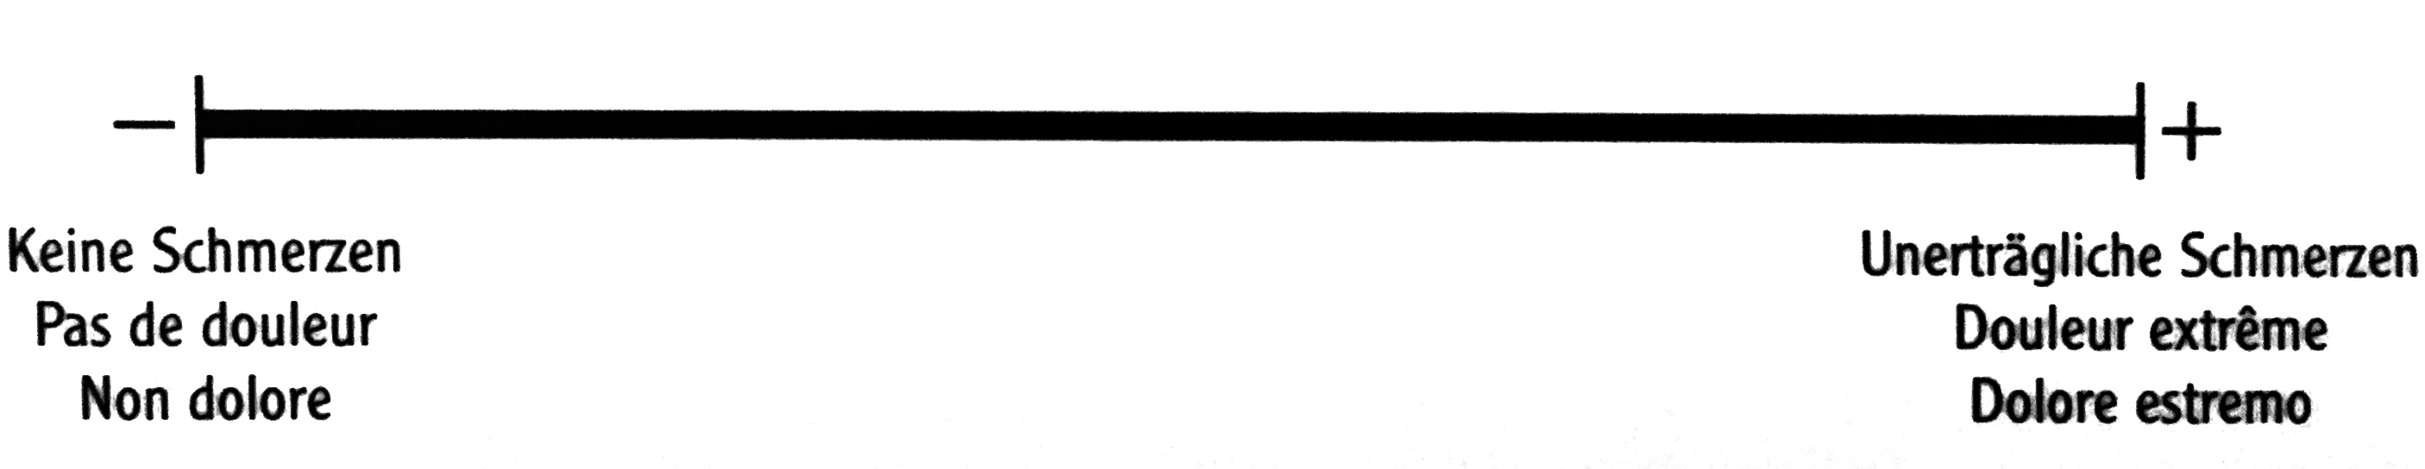
- Zeichne auf dieser Linie ein wie fest es dir jetzt gerade weh tut:

- Wie fest hat es dir während der Behandlung weh getan?

Bei den folgenden Fragen kannst du ankreuzen wie fest die Antwort auf dich zutrifft. Trifft etwas ganz fest auf dich zu, dann kreuzst du das Kästchen unter der „6“ an. Wenn etwas gar nicht auf dich zutriffst, dann kreuzst du das Kästchen unter der „1“ an.

- Hattest du Angst während der Behandlung?
- Würdest du es wieder mit Kalinox machen?
- War es ein cooles Erlebnis Kalinox zu atmen?

- War dir während der Behandlung….
  - …. übel?
  - …. schwindlig?
  - …. klar wo du bist?

Fragebogen VR – Alter: 6 – 10 Jahre
Patienten – ID: _______________________________ Datum:__________________

- Diese Gesichter zeigen, wie fest etwas wehtun kann. Kreuze an, wie fest es dir jetzt gerade weh tut:
- Wie fest hat es dir während der Behandlung weh getan?
Bei den folgenden Fragen kannst du ankreuzen wie fest die Antwort auf dich zutrifft. Trifft etwas ganz fest auf dich zu, dann kreuzst du das Kästchen unter der „6“ an. Wenn etwas gar nicht auf dich zutriffst, dann kreuzst du das Kästchen unter der „1“ an.

- Hattest du Angst während der Behandlung?
- Würdest du es wieder mit einem VR – Spiel machen?
- War das Spiel ein cooles Erlebnis?

- War dir während der Behandlung….
  - …. übel?
  - …. schwindlig?
  - …. klar wo du bist?

Fragebogen VR – Alter: 10 – 16 Jahre
Patienten – ID: _______________________________ Datum:__________________

- Zeichne auf dieser Linie ein, wie fest es dir jetzt gerade weh tut:
- Wie fest hat es dir während der Behandlung weh getan?

Bei den folgenden Fragen kannst du ankreuzen wie fest die Antwort auf dich zutrifft. Trifft etwas ganz fest auf dich zu, dann kreuzst du das Kästchen unter der „6“ an. Wenn etwas gar nicht auf dich zutriffst, dann kreuzst du das Kästchen unter der „1“ an.

- Hattest du Angst während der Behandlung?
- Würdest du es wieder mit einem VR – Spiel machen?
- War das Spiel ein cooles Erlebnis?

- War dir während der Behandlung….
  - …. übel?
  - …. schwindlig?
  - …. klar wo du bist?

